
Urząd Miejski w Śremie, Pl.20 Października 1, 63-100 Śrem
tel. 61 28 35 225; mail: urzad@srem.pl

O G Ł O S Z E N I E O P R Z E T A R G A C H

Na podstawie art. 38 ust. 1 i 2 ustawy z dnia 21 sierpnia 1997 r. o gospodarce nieruchomościami
(tj. Dz. U. z 2020 r. poz. 65 ze zm.), oraz Rozporządzenia Rady Ministrów z 14 września 2004 r.
w sprawie sposobu i trybu przeprowadzania przetargów oraz rokowań na zbycie nieruchomości (tj. Dz. U.
z 2014 r. poz. 1490).

B U R M I S T R Z Ś R E M U
O G Ł A S Z A

czwarte publiczne nieograniczone przetargi ustne na sprzedaż nieruchomości położonych w miejscowości Bystrzek, gmina Śrem

nr działki | powierzchnia | cena wywoławcza  nieruchomości /netto/ | wadium | KW
50/1 | 0.1399 ha | 46 000,00 zł | 5 000,00 zł | PO1M/00036322/5
50/2 | 0.1116 ha | 40 000,00 zł | 5 000,00 zł | PO1M/00036322/5
50/3 | 0.1108 ha | 40 000,00 zł | 5 000,00 zł | PO1M/00036322/5
50/4 | 0.1103 ha | 40 000,00 zł | 5 000,00 zł | PO1M/00036322/5
50/5 | 0.1106 ha | 38 000,00 zł | 5 000,00 zł | PO1M/00036322/5
50/6 | 0.1031 ha | 37 000,00 zł | 5 000,00 zł | PO1M/00036322/5
50/7 | 0.1033 ha | 37 000,00 zł | 5 000,00 zł | PO1M/00036322/5
50/8 | 0.1036 ha | 37 000,00 zł | 5 000,00 zł | PO1M/00036322/5
50/9 | 0.1075 ha | 39 000,00 zł | 5 000,00 zł | PO1M/00036322/5

- Przedmiotowe nieruchomości położone są na obszarze dla którego nie obowiązuje miejscowy plan zagospodarowania przestrzennego. Sposób zabudowy
i zagospodarowania został określony w decyzji o warunkach zabudowy przeznaczając działki pod zabudowę mieszkaniową jednorodzinną wolnostojącą. Przez nieruchomości przebiega napowietrzna sieć telefoniczna od strony frontowej działek. Przez działkę 50/5 przebiega napowietrzna sieć energetyczna w części południowej. W częściach frontowych działek występuje zadrzewienie.
Gmina Śrem nie odpowiada za wady zbywanej nieruchomości, tj. za nieujawniony
w Ośrodku Dokumentacji Geodezyjnej przebieg podziemnej infrastruktury lub przebieg niezgodny z naniesieniami na mapach zasadniczych.
- Warunki sprzedaży:
- Nabywca poniesie wszelkie koszty zawarcia umowy;
- Koszty okazania granic lub wznowienia punktów granicznych obciążają nabywcę;
- Czwarte przetargi odbędą się 20 stycznia 2021 r. o godz. 10:00 w siedzibie Urzędu Miejskiego w Śremie, Pl. 20 Października 1, pokój nr 24, (sala sesyjna) II piętro.
Wcześniejsze przetargi, które zakończyły się wynikiem negatywnym z powodu braku uczestników, przeprowadzono w następujących terminach:
- pierwsze przetargi odbyły się 16 lipca 2020 r. o godz. 10:00;
- drugie przetargi odbyły się 16 września 2020 r. o godz. 10:00;
- trzecie przetargi odbyły się 5 listopada 2020 r. o godz. 10:00.
Warunki przetargów:
- W przetargach mogą wziąć udział osoby, które wpłacą wadium w pieniądzu /5.000,00 zł/ pod tytułem: „przetarg – Bystrzek” na rachunek Urzędu Miejskiego w Śremie prowadzony przez SBL Śrem nr: 95 9084 0003 2102 0013 0521 0008 w terminie do dnia 15 stycznia 2021 r. (za skuteczną datę wpłaty uważa się datę zaksięgowania na rachunku bankowym urzędu). Jedno wadium uprawnia do udziału w każdym z przetargów. Aby nabyć więcej niż jedną nieruchomość, należy wpłacić odpowiednią ilość wadiów;
- Uczestnicy przetargów zobowiązani są przedłożyć komisji przetargowej: dowód wpłaty wadium, dowód tożsamości oraz odpowiednie dokumenty potwierdzające zdolność do reprezentacji innych osób, (pełnomocnictwo);
- Nabycie nieruchomości przez cudzoziemca w rozumieniu ustawy z dnia
24 marca 1920 r. o nabywaniu nieruchomości przez cudzoziemców (tj. Dz. U.
z 2017 r. poz. 2278) wymaga uzyskania zezwolenia Ministra Spraw Wewnętrznych. W przypadku nieuzyskania zezwolenia przed zawarciem aktu notarialnego wpłacone wadium przepada na rzecz Gminy;
- Przetarg jest ważny bez względu na liczbę uczestników przetargu, jeżeli przynajmniej jeden uczestnik zaoferuje co najmniej jedno postąpienie powyżej ceny wywoławczej. Wysokość postąpienia określają uczestnicy przetargu,
z zastrzeżeniem, że postąpienie nie może być niższe niż 1% ceny wywoławczej
w zaokrągleniu do pełnych dziesiątek złotych w górę;
- Wadium wpłacone przez uczestnika przetargu, który przetarg wygra, zostanie zaliczone na poczet ceny nabycia nieruchomości. Pozostałym uczestnikom przetargu wadium zostanie zwrócone niezwłocznie po rozstrzygnięciu przetargu przelewem na podane konto bankowe;
- Wylicytowana cena sprzedaży nieruchomości podlega zapłacie do dnia zawarcia umowy, którego termin zostanie ustalony najpóźniej w ciągu 21 dni
od rozstrzygnięcia przetargu. Uchylenie się nabywcy wyłonionego w przetargu od zawarcia umowy w wyznaczonym terminie skutkować będzie przepadkiem wpłaconego wadium na rzecz Gminy;
- Do wylicytowanej kwoty zostanie doliczony 23% podatek VAT na podstawie ustawy o podatku od towarów i usług (tj. Dz. U. z 2020 r. poz. 106 ze zm.).
- Ogłaszający ma prawo z uzasadnionej przyczyny do odwołania ogłoszonego przetargu w formie właściwej dla jego ogłoszenia. Ogłoszenie o przetargach zostaje zamieszczone na tablicy ogłoszeń Urzędu Miejskiego w Śremie, na stronie internetowej: www.srem.pl (BIP) oraz w prasie lokalnej i elektronicznej.
- Dodatkowych informacji na temat trybu, zasad i warunków przetargów udzielają pracownicy Zespołu Obsługi Inwestorów Urzędu Miejskiego w Śremie w godzinach pracy Urzędu lub telefonicznie pod nr 61 28 47 134. Szczegółowych informacji
na temat możliwości inwestycyjnych na działkach objętych sprzedażą udzielają pracownicy Zespołu Planowania Przestrzennego Urzędu Miejskiego w Śremie
w godzinach pracy Urzędu lub telefonicznie pod nr tel. 61 28 47 131.

Ogłoszenie wywieszono dnia …. listopada 2020 r.
Ogłoszenie zdjęto dnia …. ...................... 202... r.

Czwarte publiczne nieograniczone przetargi ustne na sprzedaż nieruchomości położonych w miejscowości Bystrzek, gmina Śrem

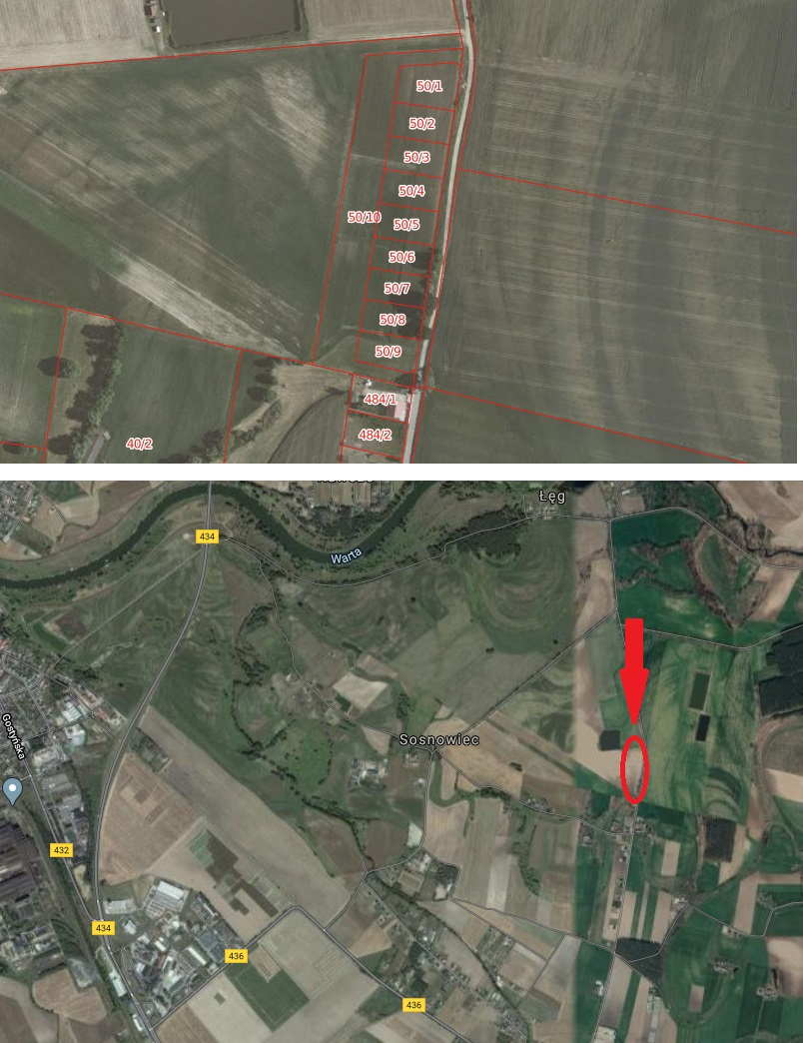

Ogłoszenie wywieszono dnia …. listopada 2020 r.
Ogłoszenie zdjęto dnia …. .............. 202... r.

